**Interpretando 4**

Nombre: ___________________________________________________________________ Fecha: ______________________

1) Pinta el cuadrado con el nombre de la nota musical.

SOL = CELESTE

DO = ROJO

Gotas caen gotas caen

Luego sale el sol!

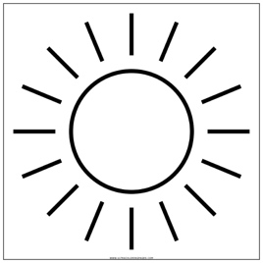 

Cuadro de textoCuadro de texto

Gotas caen gotas caen

Luego sale el sol

 

Cuadro de texto Cuadro de texto

2. En el metalófono toca las notas musicales que pintaste mientras suena la canción.

Recuerda que debes tocar después de la frase:” luego sale el sol”.